TOITURE DE TERRASSE AVEC LAMES ORIENTABLES EN ALUMINIUM

Fabricant
RENSON Sunprotection-Screens nv, Kalkhoevestraat 45, 8790 Waregem – Belgique
Tel. +32(0)56 62 71 11, fax. +32 (0)56 60 28 51, info@renson.be, www.renson-outdoor.com

(le texte marqué en rouge peut être barré en fonction de votre choix)

Description
Algarve® est une toiture de terrasse en aluminium qui peut être montée de manière autoportante ou contre une façade et qui est soutenue par des colonnes verticales. Cette toiture de terrasse peut être commandée électroniquement et offre protection solaire ou ventilation.

Dimensions
Span: Min. 1800 mm
Max. 4500 mm
Pivot: Min. 2610 mm
Max. 6050 mm
Hauteur de passage libre : est déterminée par la construction porteuse
Hauteur totale sans caisson du moteur : hauteur de passage libre + 230 mm
Hauteur totale avec caisson du moteur: hauteur de passage libre + 360 mm
Couplée :
2 parties de toiture sont couplées l’une à l’autre du côté pivot afin d’obtenir un plus grand côté span.
Il n’est pas nécessaire d’installer une colonne supplémentaire entre deux parties de toiture.
Span par partie de toiture : Min. 1500 mm
Max. 4500 mm
Span (somme de 2 parties de toiture) Min. 3000 mm
Max. 6000 mm
Pour info :
Le côté span est le côté où la lame est parallèle au cadre
Le côté pivot est le côté sur lequel la lame pivote (perpendiculaire au cadre).

Exécution du système

Type d’installation :
- Type d’installation 1:
  - Autoportante, 4 colonnes
  - Structure autoportante
- Type d’installation 2:
  - Montage sur la façade
  - Situation de construction 1:
    - Avec un côté monté contre une construction/structure sous-jacente, portante.
    - Les lames sont parallèles au mur
    - 2 colonnes
  - Situation de construction 2:
    - Avec un côté monté contre une construction/structure sous-jacente, portante
    - Les lames sont perpendiculaires au mur
    - 2 colonnes
  - Situation de construction 3:
    - Avec 2 côtés (pivot et span) contre une construction/structure sous-jacente, portante
    - 1 colonne

Colonnes :
- Selon le type d’installation, on utilise 1,2 ou 4 colonnes.
- Constituées de profils carrés en aluminium de 110 x 110 mm

Pieds de montage:
2 types:
- Pieds de montage visibles avec plaque au sol apparente
- Pieds de montage invisibles

Cadre :
- Cadre solide sur le pourtour en profils d’aluminium extrudé.
- Hauteur : 230 mm
- Inclinaison : 0°

Lames :
- Lames de protection solaire en aluminium extrudé
- Orientables à 150°
- Face inférieure entièrement plate
- Face supérieure : bords effilés + gouttière pour évacuation de l’eau
- Faces latérales équipées d’un profil de fixation invisible en forme de L contre le retour d’eau
- Evacuation d’eau en position fermée par le design spécifique
- Evacuation d’eau même lorsque la lame pivote après une averse.
- Montage des lames :
  - Fixation dans les côtés pivot à l’aide d’axes en acier inoxydable.
  - Légère inclinaison des lames pour une évacuation d’eau optimale.

Motorisation :
- Moteur linéaire avec barre d’entraînement et commande RTS
- Montage :
  - Le moteur est installé sur le cadre
  - Le moteur est dissimulé dans uncaisson en aluminium
    - 130 mm de hauteur
    - 580 mm de longueur
    - Laqué en couleur RAL assortie à la couleur de la structure.

Evacuation d’eau :
- Par la colonne : de chaque côté pivot on prévoit un trou dans la gouttière de Ø50 mm pour l’évacuation d’eau. Dans le trou est prévu un pot d’écoulement qui sert de filtre à feuilles et qui débouche dans la colonne. Au bas de la colonne une ouverture est prévue pour évacuer l’eau de pluie. Un conduit de Ø50mm est raccordé au pot d’écoulement pour évacuer l’eau de la colonne de manière canalisée.

Couleur :
Tous les profils en aluminium visibles sont thermolaqués en structuré, couleur RAL au choix (60-80 microns).

Assemblage:
Toutes les fixations et les vis sont en acier inoxydable.

Alimentation et câblage :
Les câbles électriques sont intégrés de manière invisible dans la toiture de terrasse.

Caractéristiques techniques

Poids maximum de la charge de neige :
Selon les dimensions
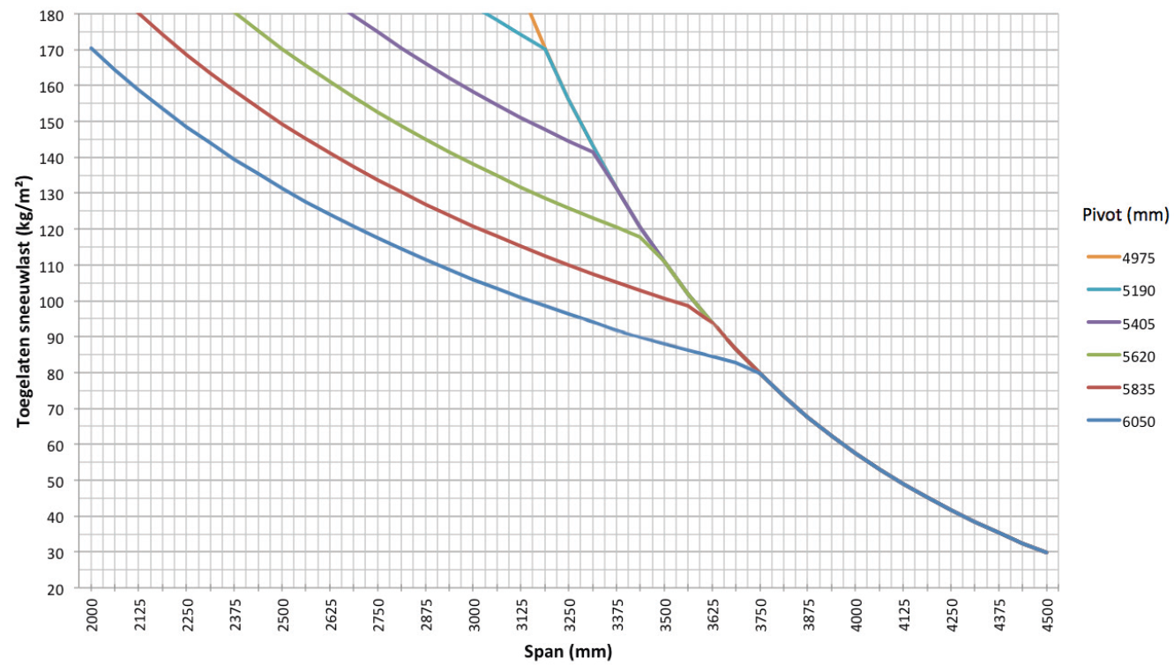

Vitesse de vent maximale lors de la commande des lames :
50 km/h

Résistance au vent jusqu’à :
120 km/h (avec lames fermées)

Evacuation d’eau et débit des précipitations :
La toiture de terrasse peut supporter un débit de précipitations qui correspond à une averse d’une intensité de 0,04 l/s/m² à 0,05 l/s/m² d’une durée max. de 7 minutes. Ce type d’averse se produit en moyenne tous les
2 ans. (voir statistiques de précipitations en Belgique : NBN B 52-011)

Garantie
- 5 ans de garantie sur la structure (pour tous les défauts pouvant survenir en cas d’usage domestique normal et d’entretien régulier)
- 5 ans de garantie sur l’automatisation Somfy®
- 2 ans de garantie sur le moteur des lames orientables
- 10 ans de garantie sur le laquage des profils en aluminium
- 5 ans de garantie sur la brillance (laquage)

Options

Eclairage Led dans la lame :
- Les lames peuvent être équipées d’un éclairage LED intégré. (180 LEDs/m)
  - Lumière blanc chaud (+/-2800K/1700 lumen/m)
  - Lumière blanc pur (+/- 5000K/1700 lumen/m)
- Alimentation : 230Volt AC

Eclairage LED Up/Down :
Eclairage LED intégré du côté intérieur du cadre sur toute la longueur avec éclairage incliné vers le haut ou le bas.
- Up:
  - Lumière blanc chaud 120 LEDs/M | +/-2800K | 550-680 lumen/m
  - Lumière blanc pur 120 LEDs/m | +/- 5000K | 550-680 lumen/m
- Down:
  - Lumière blanc chaud 120 LEDs/M | +/-2800K | 550-680 lumen/m
  - Lumière blanc pur 120 LEDs/m | +/- 5000K | 550-680 lumen/m
  - RVB 60 LEDs/m | 550-700 lumen/m

Lame translucide :
Lame translucide composée de verre de sécurité mat de 8 mm et de profils en aluminium.
Max. 5 lames en verre par toiture simple
Max. 3 lames en verre par partie de toiture en cas de toiture couplée

Lame fixe :
Lame fixe non tournante pour fixer des accessoires supplémentaires à la toiture en lames.

Poutre Beam:
- La toiture de terrasse peut être équipée d’un module Beam. Il s’agit d’une poutre en aluminium comportant des éléments de chauffage (Heat) et des enceintes (Sound).
- Se monte au côté intérieur du profil cadre du côté Span
- Le module peut être orienté de 30°

Heat:
- Elément de chauffage intégré dans la poutre Beam.
- Plaque ondulée visible anodisée en noir.
- Chaleur rayonnante
- Capacité : 2600 W/Heat, puissance = 12A/Heat
- IP65
- Commande RTS (émetteur, récepteur et commande non compris)

Sound:
- Haut-parleurs de type “Flat Panel”, qui sont intégrés dans le module Beam.
- Technologie “Plane Wave”
- 25 W RMS/ haut-parleur
- 50W de capacité maximum / haut-parleur
- IP65
- Commande : relier à une radio /amplificateur à l’aide d’un câble audio.

Kit de détection de pluie :
- Contenu : détecteur de pluie, équerre de fixation, accessoires
- Action :
  - En cas de pluie/humidité les lames se referment automatiquement
  - En cas de pluie combinée à des températures de gel, les lames s’orientent vers la position programmée au préalable en cas de neige.
- Est monté avec une légère inclinaison et contient un petit élément de chauffage pour un meilleur séchage du détecteur.

Kit de détection du vent :
- Contient : Somfy RTS détecteur de vent Eolis, accessoires
- Action : en cas de vitesses de vent > 50km/h les lames doivent être fermées conformément à nos conditions de garantie.
- Le détecteur de vent a priorité par rapport au détecteur de pluie.

Normes
Ce produit est fabriqué selon, satisfait à et/ou est testé selon la norme : EN 13561

